Выберите верный вариант ответа (слева) для каждого примера (справа)
Пример (иллюстрация) | Варианты ответа
 | 1. Эвристика доступности  2. Эффект обрамления  3. Эффект привязки  4. Демонстративное потребление  5. Подталкивание к импульсивным (спонтанным, необдуманным) покупкам
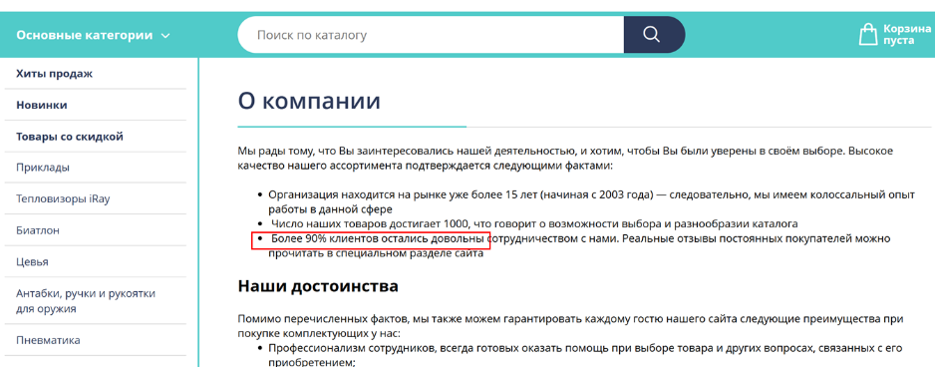 | 1. Эвристика доступности  2. Эффект обрамления  3. Эффект привязки  4. Демонстративное потребление  5. Подталкивание к импульсивным (спонтанным, необдуманным) покупкам
Новости с СМИ   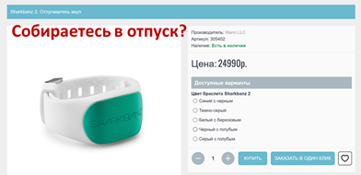  Ваше решение | 1. Эвристика доступности  2. Эффект обрамления  3. Эффект привязки  4. Демонстративное потребление  5. Подталкивание к импульсивным (спонтанным, необдуманным) покупкам
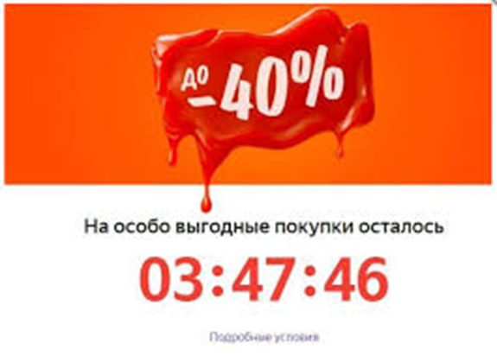 | 1. Эвристика доступности  2. Эффект обрамления  3. Эффект привязки  4. Демонстративное потребление  5. Подталкивание к импульсивным (спонтанным, необдуманным) покупкам
Новости с СМИ  Ваше решение   | 1. Эвристика доступности  2. Эффект обрамления  3. Эффект привязки  4. Демонстративное  5. Подталкивание к импульсивным (спонтанным, необдуманным) покупкам
 | 1. Эвристика доступности  2. Эффект обрамления  3. Эффект привязки  4. Демонстративное  5. Подталкивание к импульсивным (спонтанным, необдуманным) покупкам
 | 1. Эвристика доступности  2. Эффект обрамления  3. Эффект привязки  4. Демонстративное  5. Подталкивание к импульсивным (спонтанным, необдуманным) покупкам
 | 1. Эвристика доступности  2. Эффект обрамления  3. Эффект привязки  4. Демонстративное потребление  5. Подталкивание к импульсивным (спонтанным, необдуманным) покупкам

